山东省退役军人事务厅
2021年政府信息公开工作年度报告

2021年，山东省退役军人事务厅以习近平新时代中国特色社会主义思想为指导，深入贯彻落实党中央、国务院决策部署，按照省委、省政府关于全面深化政务公开的工作要求，紧紧围绕中心工作，聚焦退役军人关切，持续深化重点领域信息公开，强化政策公开发布解读服务，助力服务政府、法治政府、效能政府、廉洁政府建设，确保政务公开在“十四五”期间开好局、起好步。
一、总体情况
（一）主动公开。2021年度，厅门户网站共发布信息4100条，官方微信公众号推送信息532条。主动公开文件已全部官网发布，其中6件政策性文件，以图文、动漫、视频等形式，通过部门领导、专家、媒体等多角度同步进行政策解读。11次厅长办公会议全部公开，其中1次会议邀请利益相关方和公众代表列席，2次会议议题重点解读。召开新闻发布会2次，对设立专项基金开展退役军人创业扶持和困难帮扶、烈士褒扬纪念等情况进行发布介绍。组织开展“政府开放日-走进退役军人服务站”主题活动1次,邀请部分退役军人、社区党员群众及媒体记者代表走进厅机关及街道退役军人服务站参观交流。加大退役军人就业创业等重点领域信息公开力度，及时发布就业创业帮扶政策和企业招聘信息，开设“山东省退役军人就业创业大讲堂”，对就业热点、焦点问题进行解读，133.7万人次在线观看学习。定期公开《政府工作报告》《重点任务公开承诺事项》等重要部署，巡视整改、法治建设等重点任务的推进落实情况，自觉接受社会监督。
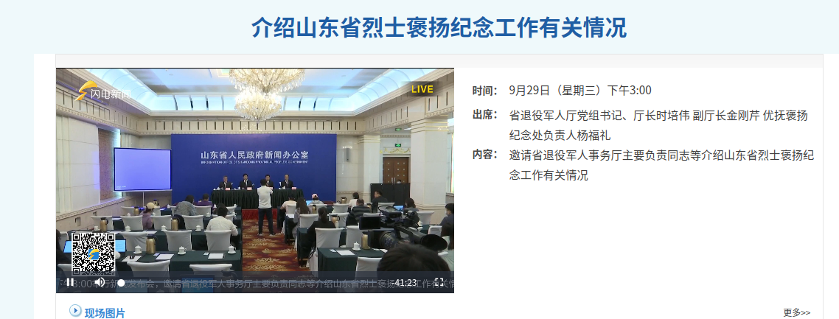
（二）依申请公开。持续推进依申请公开标准化规范化建设，进一步健全完善依申请公开接收、登记、办理、调查、答复、归档等程序，严格依法依规办理。开展依申请公开专题调研，总结成立三年以来依申请公开工作的经验做法，剖析不足和原因，研究改进措施。完善依申请公开定期分析机制，深入研究案件背后深层次原因，落实合法合理诉求，从根本上化解矛盾纠纷。本年度共收到信息公开申请139件（其中6件为申请人无正当理由逾期不补正、本机关不再处理的政府信息公开申请，实际办理133件），同比增长52.7%，其中上年度结转5件，本年新收134件（其中6件为申请人无正当理由逾期不补正、本机关不再处理的政府信息公开申请，实际受理128件）；按时答复127件，按时答复率100%,结转下年度继续办理6件，申请内容主要为退役士兵安置政策及有关文件。协助省政府办公厅信息公开申请调查65件，均按时反馈。因政府信息公开提起的行政复议14件，行政诉讼18件,均无败诉情况。
（三）政府信息管理。加强政府信息管理制度建设，制定出台规范性文件管理、新闻发布会制度、政策解读规范等文件，及时调整主动公开基本目录。全面推进规章、行政规范性文件、政策性文件集中统一公开，建立规范性文件定期评估、清理机制，加强动态管理，加大规范性文件公开力度。创新网站管理办法，建立分节点录入，集中审核、统一展示、赋分激励的机制，网站媒体报道、市县交流栏目为16市开通信息录入权限，明确专人统一审核发布；各市在中央媒体刊发的稿件，在厅官网媒体报道栏目同步集中展示，实现前期宣传有调度、中期刊发可展示、后期总结可量化。
（四）政府信息公开平台建设。坚持把门户网站作为政府信息公开“第一平台”，多次优化调整网站栏目设置，开设7个专栏专题，而且根据临时工作安排，及时设置悬浮框，丰富网站表现形式。网站信息检索便利性强，提供“智能咨询”、关键字检索、高级检索、无障碍浏览等功能。优化政务公开专栏设置，修订完善政务服务事项办理指南，优化公开事项，最大程度方便群众办事。强化政务新媒体管理，不断丰富宣传形式，拓展宣传内容，开设“君君来啦”专栏，通过通俗易懂的对话模式，持续开展退役军人法律政策宣传解读；推出“印象退役军人”主题系列短视频300多期，讲述身边500余名平凡退役军人的故事，弘扬主旋律，传播正能量。
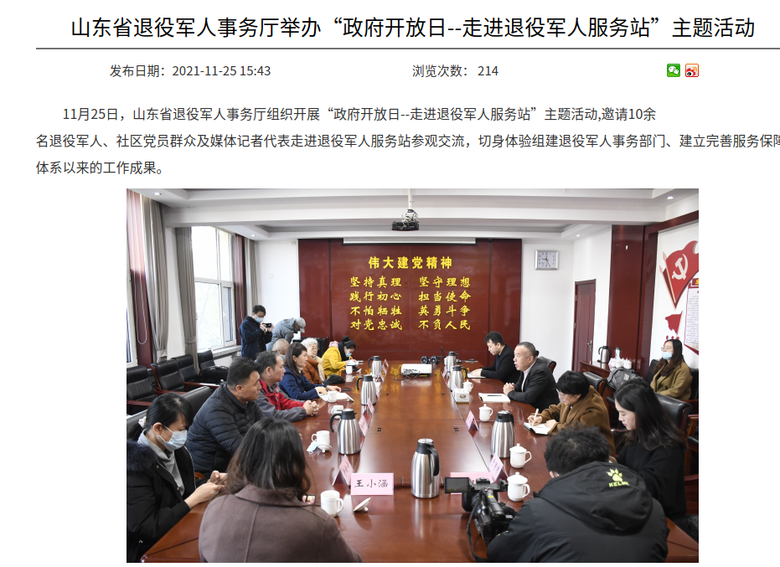
（五）监督保障。一是加强组织领导。成立政务公开工作领导小组，办公室承担政府信息和政务公开工作，并明确2名同志专门负责。同时，建立政务公开联络员制度，加强业务指导，切实提高政务公开规范化水平。二是推动要点落实。结合工作实际，研究制定《山东省退役军人事务厅2021年政务公开工作要点》，细化年度任务，明确责任分工。同时，将“政务公开”纳入对各处室、单位的年度考核中，发挥考核的督促监督作用，推动政务公开要点落实落地。三是加大培训力度。将信息公开专题培训纳入省厅年度培训计划，邀请省政务公开办领导授课指导业务。组织政务公开业务骨干集中观摩信息公开诉讼案件庭审直播，全面提升政务公开能力水平。同时，建立系统信息公开交流群，交流经验，答疑解惑，不断提供系统政务公开工作人员业务素质。
二、主动公开政府信息情况
第二十条第（一）项
信息内容 | 本年制发件数 | 本年废止件数 | 现行有效件数
规章 | 0 | 0 | 0
行政规范性文件 | 3 | 0 | 13
第二十条第（五）项
信息内容 | 本年处理决定数量
行政许可 | 0
第二十条第（六）项
信息内容 | 本年处理决定数量
行政处罚 | 0
行政强制 | 0
第二十条第（八）项
信息内容 | 本年收费金额（单位：万元）
行政事业性收费 | 0
三、收到和处理政府信息公开申请情况
（本列数据的勾稽关系为：第一项加第二项之和，  等于第三项加第四项之和） |  |  | 申请人情况
 |  |  | 自然人 | 法人或其他组织 |  |  |  |  | 总计
 |  |  | 自然人 | 商业企业 | 科研机构 | 社会公益组织 | 法律服务机构 | 其他 | 总计
一、本年新收政府信息公开申请数量 |  |  | 134 | 0 | 0 | 0 | 0 | 0 | 134
二、上年结转政府信息公开申请数量 |  |  | 5 | 0 | 0 | 0 | 0 | 0 | 5
三、本年度办理结果 | （一）予以公开 |  | 22 | 0 | 0 | 0 | 0 | 0 | 22
三、本年度办理结果 | （二）部分公开（区分处理的，只计这一情形，不计其他情形） |  | 22 | 0 | 0 | 0 | 0 | 0 | 22
三、本年度办理结果 | （三）不予公开 | 1.属于国家秘密 | 31 | 0 | 0 | 0 | 0 | 0 | 31
三、本年度办理结果 | （三）不予公开 | 2.其他法律行政法规禁止公开 | 0 | 0 | 0 | 0 | 0 | 0 | 0
三、本年度办理结果 | （三）不予公开 | 3.危及“三安全一稳定” | 0 | 0 | 0 | 0 | 0 | 0 | 0
三、本年度办理结果 | （三）不予公开 | 4.保护第三方合法权益 | 0 | 0 | 0 | 0 | 0 | 0 | 0
三、本年度办理结果 | （三）不予公开 | 5.属于三类内部事务信息 | 1 | 0 | 0 | 0 | 0 | 0 | 1
三、本年度办理结果 | （三）不予公开 | 6.属于四类过程性信息 | 1 | 0 | 0 | 0 | 0 | 0 | 1
三、本年度办理结果 | （三）不予公开 | 7.属于行政执法案卷 | 0 | 0 | 0 | 0 | 0 | 0 | 0
三、本年度办理结果 | （三）不予公开 | 8.属于行政查询事项 | 0 | 0 | 0 | 0 | 0 | 0 | 0
三、本年度办理结果 | （四）无法提供 | 1.本机关不掌握相关政府信息 | 42 | 0 | 0 | 0 | 0 | 0 | 42
三、本年度办理结果 | （四）无法提供 | 2.没有现成信息需要另行制作 | 2 | 0 | 0 | 0 | 0 | 0 | 2
三、本年度办理结果 | （四）无法提供 | 3.补正后申请内容仍不明确 | 0 | 0 | 0 | 0 | 0 | 0 | 0
三、本年度办理结果 | （五）不予处理 | 1.信访举报投诉类申请 | 1 | 0 | 0 | 0 | 0 | 0 | 1
三、本年度办理结果 | （五）不予处理 | 2.重复申请 | 2 | 0 | 0 | 0 | 0 | 0 | 2
三、本年度办理结果 | （五）不予处理 | 3.要求提供公开出版物 | 0 | 0 | 0 | 0 | 0 | 0 | 0
三、本年度办理结果 | （五）不予处理 | 4.无正当理由大量反复申请 | 0 | 0 | 0 | 0 | 0 | 0 | 0
三、本年度办理结果 | （五）不予处理 | 5.要求行政机关确认或重新  出具已获取信息 | 0 | 0 | 0 | 0 | 0 | 0 | 0
三、本年度办理结果 | （六）其他处理 | 1.申请人无正当理由逾期不补正、行政机关不再处理其政府信息公开申请 | 6 | 0 | 0 | 0 | 0 | 0 | 6
三、本年度办理结果 | （六）其他处理 | 2.申请人逾期未按收费通知要求缴纳费用、行政机关不再处理其政府信息公开申请 | 0 | 0 | 0 | 0 | 0 | 0 | 0
三、本年度办理结果 | （六）其他处理 | 3.其他 | 3 | 0 | 0 | 0 | 0 | 0 | 3
三、本年度办理结果 | （七）总计 |  | 133 | 0 | 0 | 0 | 0 | 0 | 133
四、结转下年度继续办理 |  |  | 6 | 0 | 0 | 0 | 0 | 0 | 6

四、因政府信息公开工作被申请行政复议、提起行政诉讼情况
行政复议 |  |  |  |  | 行政诉讼
结果  维持 | 结果纠正 | 其他结果 | 尚未  审结 | 总  计 | 未经复议直接起诉 |  |  |  |  | 复议后起诉
 |  |  |  |  | 结果维持 | 结果纠正 | 其他  结果 | 尚未  审结 | 总计 | 结果维持 | 结果  纠正 | 其他  结果 | 尚未审结 | 总计
10 | 0 | 1 | 3 | 14 | 8 | 0 | 5 | 5 | 18 | 0 | 0 | 0 | 0 | 0

五、政府信息公开工作存在的主要问题及改进情况
主要问题：主动公开水平不高，依申请公开办理有待进一步规范。
改进情况：一是进一步加大公开力度。开展2020年度政务公开省级考评反馈问题“回头看”，制定台账清单，逐一销号整改。及时调整主动公开基本目录，新增一级类目1个、二级类目3个，扩大公开范畴。同步优化政务公开专栏设置，新增规划计划、政府采购、行政权力、保障机制等子栏目，更加方便群众查询。新增“智能咨询”，可根据输入关键词自动答复伤残评定、异地安置、退役军人专项公益岗等热点问题。二是规范依申请公开办理。一方面，加强队伍建设。建立系统信息公开交流群，将信息公开专题培训纳入省厅年度培训计划，加强对具体经办人员的业务培训，指导规范系统政务信息公开科学化水平。在清理省级政策性文件基础上，逐步建立政策法规数据库，加强对下业务指导，提升基层业务能力，做到业务办理“政策通”“一口清”。另一方面，提高答复质量。制定政府信息公开明白纸，进一步健全完善依申请公开办理程序。充分发挥法律顾问“助理员”作用，强调事前介入，把好答复意见合理合法性审查关。加强疑难案件办理会商，主动与机构改革前职能所在部门协作研究，与司法机关、省政府行政复议办公室等事前沟通，确保答复精准。
从整体看，通过一系列改进措施，2021年度政府信息公开工作取得了一些成绩，但与全面深化政务公开要求相比，就业创业等重点领域信息公开的力度、政策解读形式的多样性等还有待加强。下一步，将聚焦退役军人关注的热点问题，不断创新政务公开举措，以退役军人喜闻乐见的形式，不断加大政策解读和宣传的力度，主动拓展重点领域信息公开的广度和深度，为退役军人提供更便捷的服务。
六、其他需要报告的事项
（一）收取信息处理费情况
按照《政府信息公开信息处理费管理办法》要求，办理了“山东省非税收入征收和财政票据信息管理系统”执收手续，2021年度信息处理费为0元。
（二）落实上级年度政务公开工作要点情况
对照上级年度政务公开工作要点，结合工作实际，研究制定本机关2021年度政务公开工作要点，从深化重点领域政府信息公开、加强政策发布解读回应、增强公众参与力度、全面提升规范化水平、强化工作保障和落实等五个方面，细化15条措施，明确责任处室，并纳入年底考核，推动政务公开要点落实落地。
（三）人大代表建议和政协委员提案办理结果公开情况
坚持从讲政治的高度，把人大代表建议和政协委员提案办理作为接受人民监督的重要渠道，2021年共收到省十三届人大五次会议代表建议7件（其中4件主办，1件分办，2件会办），省政协十二届四次会议委员提案4件（均为主办），已全部按照时限要求办理完毕并答复，所提问题结合工作逐一推动落实。除部分敏感事项脱密处理后以摘要形式公开外，其余全部全文在政务公开专栏“建议提案”子栏目主动公开，同时定期发布总体办理情况。
（四）年度政务公开工作创新情况
2021年本机关积极创新“政府开放日”形式，策划“走进退役军人服务站”主题活动，邀请党群代表、媒体记者等走进龙洞街道退役军人服务站，全方位了解退役军人服务“红动营地”三位一体服务保障和“1+346+N”的“红动营地”工作方法，并参观退役军人主题馆，接受国防教育和爱国主义教育。通过实地考察参观，亲身体验办事服务，零距离交流意见建议，进一步拉进政群距离。下一步，我们将以此为契机，每年一个主题，通过走进军休所、走进军创基地、走进优抚医院等活动，让社会更加全面了解退役军人服务保障工作。
（五）有关数据统计说明
1.本年度报告中所列数据统计期限从2021年1月1日到12月31日止。
2.“因政府信息公开工作被申请行政复议、提起行政诉讼情况”有关数据说明：“行政复议”中的“其他结果”是指驳回复议申请，“未经复议直接起诉”中的“其他结果”是指裁定撤诉。

